### - Nome do Caso de UsoHST22.1- Monitorar Pendencias dos Membros da Chapa

<Nome do Produto>Sistema Processo Eleitoral

<Nome do cliente>CAU

**Revisões do Documento**

|  |  |  |  |
| --- | --- | --- | --- |
| **Revisão** | **Data** | **Lista de Autores** | **Observações** |
| 1.0 | 10/07/2020 | Cláudia Ávila | Criação da história, para atender à OS 1632 (sprint6) |

**Sumário**

HST-22.1– Monitorar Pendencias dos Membros da Chapa - Profissional 4

COMO Profissional; 4

PARA excluir um membro da chapa; 4

PROTÓTIPO 4

CRITÉRIOS DE ACEITE 5

INFORMAÇÕES COMPLEMENTARES 5

# HST-22.1– Monitorar Pendencias dos Membros da Chapa - Profissional

## COMO Profissional;

QUERO acessar a chapas criada;

## PARA excluir um membro da chapa;

## 

## PROTÓTIPO

1. Monitorar Membros da Chapa

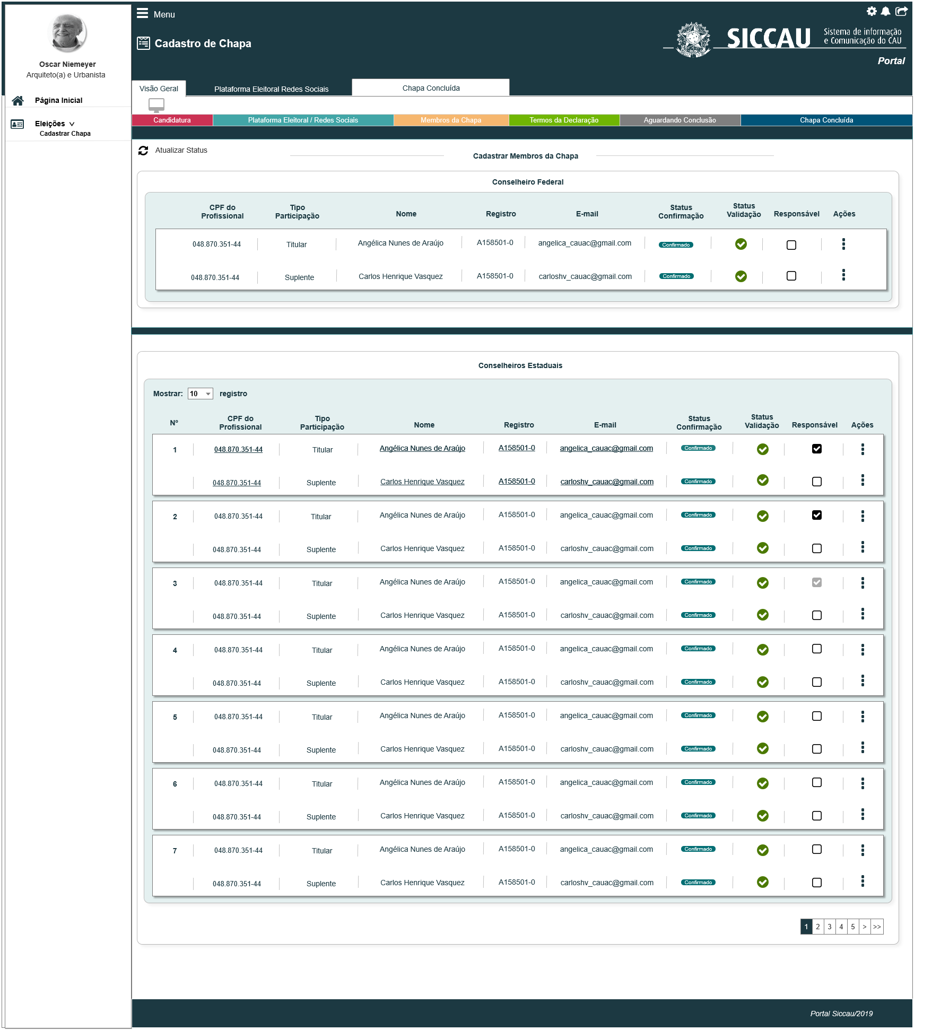

## CRITÉRIOS DE ACEITE

1. **Premissa:** 
   1. Essa história deve ser executada quando o usuário acessar no módulo profissional a opção “Menu>>Chapa>>Cadastrar / Visualizar Chapa;
   2. O sistema deve exibir a opção “**Excluir**” membros APENAS para os **Responsáveis da Chapa**, (chapas as quais estão vinculados);
   3. Na Data Fim da **2.1 Atividade Secundária**, o sistema deve ocultar a opção “Excluir” membros;
2. **Regras Gerais:**
   1. Na HST022 (Profissional), na aba com as informações do membros da Chapa, o sistema deve exibir a opção “Excluir” membros no componente de ação 
   2. Ao acionar a opção Excluir o sistema deve exibir a mensagem de confirmação:

**Deseja realmente excluir membro da chapa?**

**<Sim> <Não>**

* 1. Caso o ator acione a opção “**Sim**, o sistema deve excluir o membro da chapa e deve exibir a mensagem de sucesso: “**Exclusão realizada com sucesso**”;

1. **Mensagem:**

N/A

## INFORMAÇÕES COMPLEMENTARES

**Histórias relacionadas:**

Eleitoral_HST022_Monitorar_Pendencias_Membros_Chapa